САНКТ-ПЕТЕРБУРГСКИЙ ПОЛИТЕХНИЧЕСКИЙ УНИВЕРСИТЕТ

ПЕТРА ВЕЛИКОГО

_____________________________________________________________________________

Институт компьютерных наук и технологий

Высшая школа интеллектуальных систем и суперкомпьютерных технологий

Лабораторная работа 2_z1

Тема: Введение в Vivado HLS

Дисциплина: «Проектирование реконфигурируемых гибридных вычислительных систем»

Выполнил:

Дроздов Н. Д.

Группа: 3540901/02001

Преподаватель:

Антонов А. П.

Санкт-Петербург

2021 г.

Оглавление

Список иллюстраций 3

Задание 4

Ход работы 4

Исследование 1 7

Исследование 2 8

Вывод 10

# Список иллюстраций

Рисунок 1 - Исходный код функции 4

Рисунок 2 - Исходный код теста 5

Рисунок 3 - Исходный код командного файла для создания проекта 6

Рисунок 4 - Созданный скриптом проект 7

Рисунок 5 - Оценка быстродействия 8

Рисунок 6 - Оценка быстродействия 9

# Задание

Создать на языке Си функцию поиска максимума с использованием оператора сравнения.

Создать на языке Си тест для проверки синтезируемой функции.

Отладить функцию и тест.

Создать скрипт, автоматизирующий процесс создания вариантов аппаратной реализации.

Отладить и проверить работу созданного скрипта.

Привести два исследования.

Оформить отчет.

# Ход работы

Написали на языке Си функцию поиска максимума в массиве

Рисунок 1 - Исходный код функции

Написали на язые Си тест для проверки синтезируемой функции.

Рисунок 2 - Исходный код теста

Создали скрипт, автоматизирующий процесс создания вариантов аппаратной реализации

Рисунок 3 - Исходный код командного файла для создания проекта

Проверили работу созданного скрипта

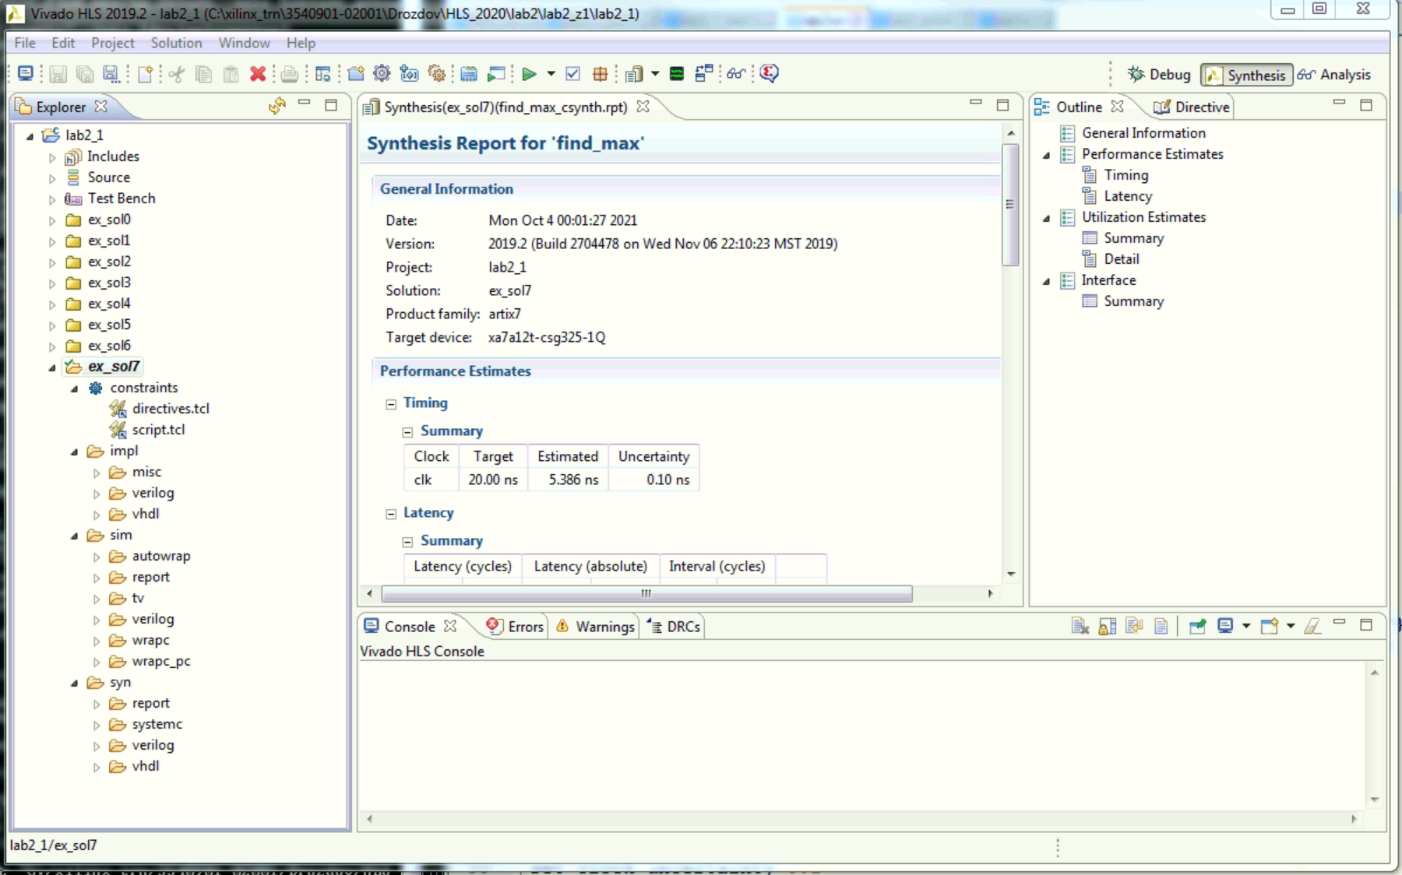

Рисунок 4 - Созданный скриптом проект

## Исследование 1

* В atype задайте как int;
* Размер массива задайте равным 128 слов.

Сравнили полученные результаты средствами HLS

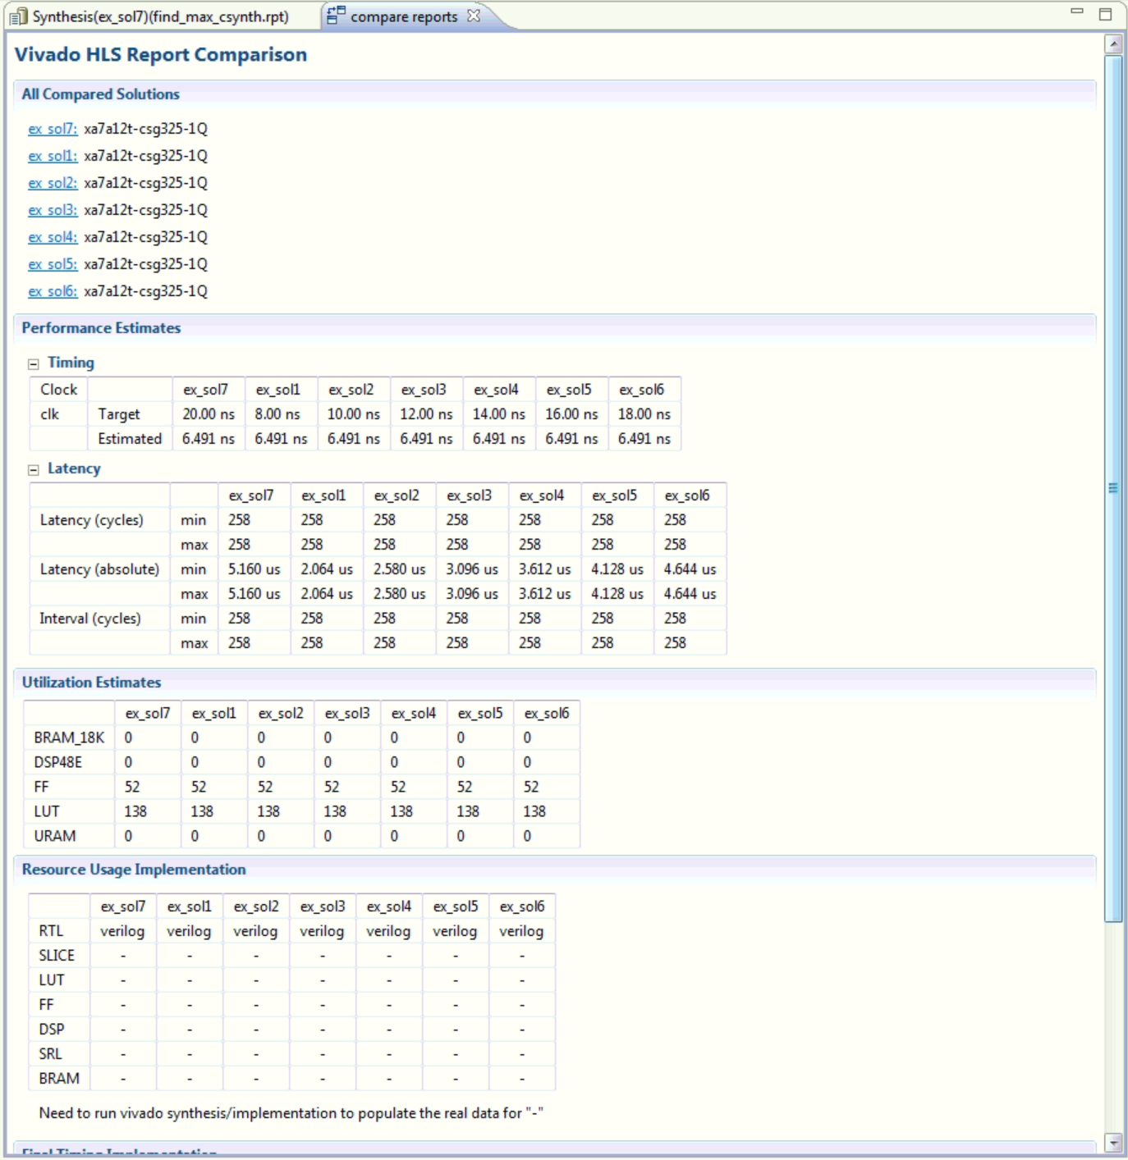

Рисунок 5 - Оценка быстродействия

## Исследование 2

* В atype задайте как long long;
* Размер массива задайте равным 128 слов.

Сравнили полученные результаты средствами HLS

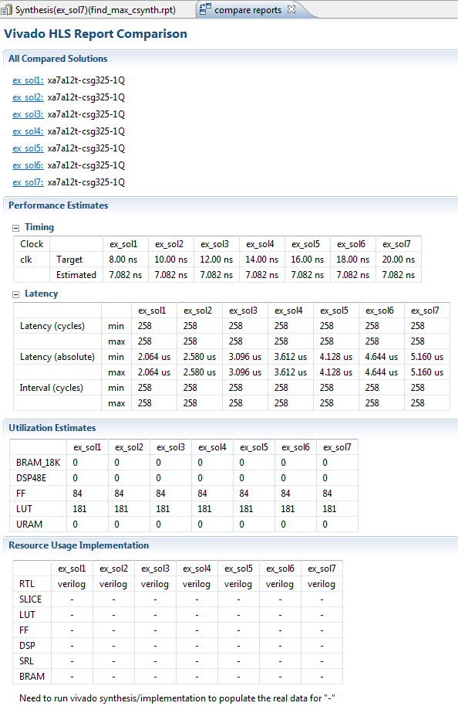

Рисунок 6 - Оценка быстродействия

# Вывод

В ходе данной лабораторной работы была изучена возможность создания проекта и решений для проекта в Vivado HLS с помощью командной строки. Для автоматизированного создания проекта был создан скрипт в котором было прописано создание проекта и решений с различными временными параметрами. Был произведен анализ теста производительности синтезируемой функции на микросхеме и на ПК.